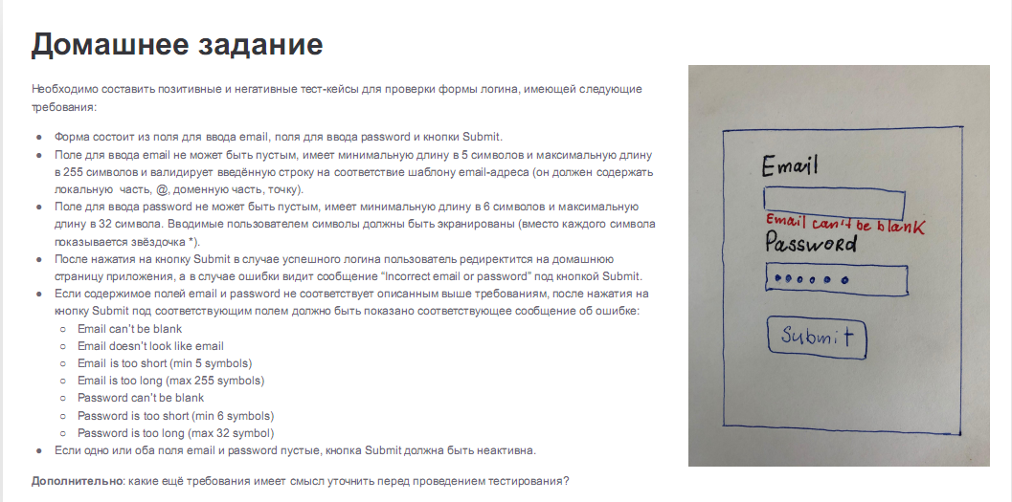

**Дополнительные вопросы к требованиям:**

1. Какие символы могут применяться в пароле и есть ли требования к обязательному наличию в пароле букв верхнего регистра и цифр или какие-то другие обязательные требования? Будут ли по этому поводу показываться соответствующие сообщения об ошибке?

2. Как должна отображаться активная/неактивная кнопка Submit? Должен ли меняться курсор при наведении на активную кнопку и не меняться при наведении на неактивную?

3. Как получить сообщение об ошибке Email/Password cant be blank, если при пустом поле кнопка Submit неактивна? Только если отправить пробел, но символ пробел не пройдет валидацию по шаблону меила и не может применяться в пароле (про пароль первый вопрос).

4. Какие ошибки должны высветиться в случае введения некорректных (с неприменяемыми символами) пароля, логина, логина и пароля вместе, незарегистрированного пользователя?

**Тест-кейсы:**

|  |
| --- |
| **ID:** LOG1 |
| **Название:** Логин с корректными email и password |
| **Предусловия**:  1. Необходимо иметь зарегистрированный аккаунт с корректными email и password для проекта hw.com/login/  Email: [intern@distillery.com](mailto:intern@distillery.com)  Password: Aaa123 |
| **Шаги:**  1. Зайти на сайт hw.com/login/  2. В текстовое поле Email ввести [intern@distillery.com](mailto:intern@distillery.com).  3. В текстовое поле Password ввести пароль Aaa123.  4. Кликнуть на кнопку Submit. |
| **Ожидаемый результат:** Произошел редирект на домашнюю страницу приложения. Пользователь успешно залогинен. |

|  |
| --- |
| **ID:** LOG2 |
| **Название:** Проверка активности кнопки Submit |
| **Предусловия**: |
| **Шаги:**  1. Зайти на сайт hw.com/login/  2. В текстовое поле Email ввести [intern@distillery.com](mailto:intern@distillery.com).  3. В текстовое поле Password ввести пароль Aaa123.  4. Навести курсор на кнопку Submit и кликнуть. |
| **Ожидаемый результат:** Ранее неактивная кнопка Submit стала активной, курсор мыши изменился при наведении на нее. В данном случае после клика пользователь залогинился. |

|  |
| --- |
| **ID:** LOG3 |
| **Название:** Проверка неактивности кнопки Submit |
| **Предусловия**: |
| **Шаги:**  1. Зайти на сайт hw.com/login/  2. Навести и кликнуть на кнопку Submit. |
| **Ожидаемый результат:** Кнопка Submit неактивна. Курсор не изменился при наведении на нее. При клике ничего не произошло. |

|  |
| --- |
| **ID:** LOG4 |
| **Название:** Проверка неактивности кнопки Submit с пустым полем Email |
| **Предусловия**: |
| **Шаги:**  1. Зайти на сайт hw.com/login/  2. В текстовое поле Password ввести пароль Aaa123.  3. Навести и кликнуть на кнопку Submit. |
| **Ожидаемый результат:** Кнопка Submit неактивна. Курсор не изменился при наведении на нее. При клике ничего не произошло. |

|  |
| --- |
| **ID:** LOG5 |
| **Название:** Проверка неактивности кнопки Submit с пустым полем Password |
| **Предусловия**: |
| **Шаги:**  1. Зайти на сайт hw.com/login/  2. В текстовое поле Email ввести [intern@distillery.com](mailto:intern@distillery.com).  3. Навести и кликнуть на кнопку Submit. |
| **Ожидаемый результат:** Кнопка Submit неактивна. Курсор не изменился при наведении на нее. При клике ничего не произошло. |

|  |
| --- |
| **ID:** LOG6 |
| **Название:** Проверка валидации строки Email на соответствие шаблону |
| **Предусловия**: |
| **Шаги:**  1. Зайти на сайт hw.com/login/  2. В текстовое поле Email ввести [interndistillerycom](mailto:intern@distillery.com).  3. В текстовое поле Password ввести пароль Aaa123.  4. Кликнуть на кнопку Submit.  5. В текстовое поле Email ввести [@distillery.com](mailto:intern@distillery.com).  6. Повторить шаги 3-4.  7. В текстовое поле Email ввести [intern@.com](mailto:intern@.com).  8. Повторить шаги 3-4.  9. В текстовое поле Email ввести [intern@distillerycom](mailto:intern@distillery.com).  10. Повторить шаги 3-4.  11. В текстовое поле Email ввести [intern@distillery.com](mailto:intern@distillery.com).  12. Повторить шаги 3-4. |
| **Ожидаемый результат:** При выполнении пунктов 1-10, каждый разпод текстовым полем Email высвечивается сообщение об ошибке “Email doesn’t look like email”. Пользователь не залогинился. При выполнении пунктов 1,11-12, пользователь успешно залогинился. |

|  |
| --- |
| **ID:** LOG7 |
| **Название:** Проверка Email, состоящего из минимального количества символов (5) |
| **Предусловия**: |
| **Шаги:**  1. Зайти на сайт hw.com/login/  2. В текстовое поле Email ввести i@d.c.  3. В текстовое поле Password ввести пароль Aaa123.  4. Кликнуть на кнопку Submit. |
| **Ожидаемый результат:** Высветилась ошибка о том что пользователь с таким email не зарегистрирован. |

|  |
| --- |
| **ID:** LOG8 |
| **Название:** Проверка Email состоящего из максимального количества символов (255) |
| **Предусловия**: |
| **Шаги:**  1. Зайти на сайт hw.com/login/  2. В текстовое поле Email ввести (локальная часть из состоящая из 240 символов (цифр и букв))@distillery.com.  3. В текстовое поле Password ввести пароль Aaa123.  4. Кликнуть на кнопку Submit. |
| **Ожидаемый результат:** Высветилась ошибка о том что пользователь с таким email не зарегистрирован. |

|  |
| --- |
| **ID:** LOG9 |
| **Название:** Проверка Email состоящего из больше чем максимального количества символов (>255) |
| **Предусловия**: |
| **Шаги:**  1. Зайти на сайт hw.com/login/  2. В текстовое поле Email ввести (локальная часть из состоящая из 241 символов (цифр и букв))@distillery.com.  3. В текстовое поле Password ввести пароль Aaa123.  4. Кликнуть на кнопку Submit. |
| **Ожидаемый результат:** Под полем Email высветилась ошибка “Email is too long (max 255 symbols)”. |

|  |
| --- |
| **ID:** LOG10 |
| **Название:** Проверка Password состоящего из меньше минимального количества символов (<6) |
| **Предусловия**: |
| **Шаги:**  1. Зайти на сайт hw.com/login/  2. В текстовое поле Email ввести [intern@distillery.com](mailto:intern@distillery.com).  3. В текстовое поле Password ввести пароль Aaa12.  4. Кликнуть на кнопку Submit. |
| **Ожидаемый результат:** Под полем Password высветилась ошибка “Password is too short (min 6 symbols)”. |

|  |
| --- |
| **ID:** LOG11 |
| **Название:** Проверка Password состоящего из минимального количества символов (6) |
| **Предусловия**: |
| **Шаги:**  1. Зайти на сайт hw.com/login/  2. В текстовое поле Email ввести [intern@distillery.com](mailto:intern@distillery.com).  3. В текстовое поле Password ввести пароль Aaa123.  4. Кликнуть на кнопку Submit. |
| **Ожидаемый результат:** Редирект на домашнюю страницу. Пользователь залогинен. |

|  |
| --- |
| **ID:** LOG12 |
| **Название:** Проверка Password состоящего из максимального количества символов (32) |
| **Предусловия**: |
| **Шаги:**  1. Зайти на сайт hw.com/login/  2. В текстовое поле Email ввести [intern@distillery.com](mailto:intern@distillery.com).  3. В текстовое поле Password ввести пароль Aaa12345Aaa12345Aaa12345Aaa12345.  4. Кликнуть на кнопку Submit. |
| **Ожидаемый результат:** Высветилось уведомление о неверном пароле. |

|  |
| --- |
| **ID:** LOG13 |
| **Название:** Проверка Password состоящего из более чем максимального количества символов (>32) |
| **Предусловия**: |
| **Шаги:**  1. Зайти на сайт hw.com/login/  2. В текстовое поле Email ввести [intern@distillery.com](mailto:intern@distillery.com).  3. В текстовое поле Password ввести пароль Aaa12345Aaa12345Aaa12345Aaa123456.  4. Кликнуть на кнопку Submit. |
| **Ожидаемый результат:** Под полем Password высветилась ошибка “Password is too long (max 32 symbols)”. |

|  |
| --- |
| **ID:** LOG14 |
| **Название:** Логин незарегистрированного пользователя |
| **Предусловия**: |
| **Шаги:**  1. Зайти на сайт hw.com/login/  2. В текстовое поле Email ввести [inter@distillery.com](mailto:inter@distillery.com).  3. В текстовое поле Password ввести пароль Aaa123.  4. Кликнуть на кнопку Submit. |
| **Ожидаемый результат:** Уведомление о том, что логин с таким Email не зарегистрирован или введен неверный логин или пароль. |

|  |
| --- |
| **ID:** LOG15 |
| **Название:** Логин зарегистрированного пользователя с ошибкой в пароле |
| **Предусловия**:  1. Необходимо иметь зарегистрированный аккаунт с корректными email и password для проекта hw.com/login/  Email: [intern@distillery.com](mailto:intern@distillery.com)  Password: Aaa123 |
| **Шаги:**  1. Зайти на сайт hw.com/login/  2. В текстовое поле Email ввести [intern@distillery.com](mailto:intern@distillery.com).  3. В текстовое поле Password ввести пароль Aaa1234.  4. Кликнуть на кнопку Submit. |
| **Ожидаемый результат:** Уведомление о том, что введен неверный логин или пароль. |

|  |
| --- |
| **ID:** LOG16 |
| **Название:** Экранирование символов в поле Password |
| **Предусловия**: |
| **Шаги:**  1. Зайти на сайт hw.com/login/.  2. В текстовое поле Password ввести пароль Aaa123. |
| **Ожидаемый результат:** Вместо вводимых символов в поле Password показывается звездочка. |

|  |
| --- |
| **ID:** LOG17 |
| **Название:** Email с некорректными символами |
| **Предусловия**: |
| **Шаги:**  1. Зайти на сайт hw.com/login/  2. В текстовое поле Email ввести [int#ern@distiпllery.com](mailto:int#ern@distiпllery.com).  3. В текстовое поле Password ввести пароль Aaa123.  4. Кликнуть на кнопку Submit. |
| **Ожидаемый результат:** Под полем Email ошибка о неприменяемых символах или что поле заполнено некорректно. |

|  |
| --- |
| **ID:** LOG18 |
| **Название:** Password с некорректными символами |
| **Предусловия**: |
| **Шаги:**  1. Зайти на сайт hw.com/login/  2. В текстовое поле Email ввести [intern@distillery.com](mailto:intern@distillery.com).  3. В текстовое поле Password ввести пароль Aa*a12ы3.  4. Кликнуть на кнопку Submit. |
| **Ожидаемый результат:** Под полем Password ошибка о неприменяемых символах или что поле заполнено некорректно. |

|  |
| --- |
| **ID:** LOG19 |
| **Название:** Поле Email с пробелом в середине |
| **Предусловия**: |
| **Шаги:**  1. Зайти на сайт hw.com/login/  2. В текстовое поле Email ввести [int ern@distillery.com](mailto:int%20ern@distillery.com).  3. В текстовое поле Password ввести пароль Aaa123.  4. Кликнуть на кнопку Submit. |
| **Ожидаемый результат:** Под полем Email ошибка о неприменяемых символах или что поле заполнено некорректно. |

|  |
| --- |
| **ID:** LOG20 |
| **Название:** Поле Password с пробелом в середине |
| **Предусловия**: |
| **Шаги:**  1. Зайти на сайт hw.com/login/  2. В текстовое поле Email ввести [intern@distillery.com](mailto:intern@distillery.com).  3. В текстовое поле Password ввести пароль Aaa 123.  4. Кликнуть на кнопку Submit. |
| **Ожидаемый результат:** Под полем Password ошибка о неприменяемых символах или что поле заполнено некорректно. |

|  |
| --- |
| **ID:** LOG21 |
| **Название:** Пробел в поле Email без текста |
| **Предусловия**: |
| **Шаги:**  1. Зайти на сайт hw.com/login/  2. В текстовое поле Email ввести пробел.  3. В текстовое поле Password ввести пароль Aaa123.  4. Кликнуть на кнопку Submit. |
| **Ожидаемый результат:** Под полем Email ошибка о неприменяемых символах или ошибка “Email can’t be blank”. |

|  |
| --- |
| **ID:** LOG22 |
| **Название:** Пробел в поле Password без текста |
| **Предусловия**: |
| **Шаги:**  1. Зайти на сайт hw.com/login/  2. В текстовое поле Email ввести [intern@distillery.com](mailto:intern@distillery.com).  3. В текстовое поле Password ввести пробел.  4. Кликнуть на кнопку Submit. |
| **Ожидаемый результат:** Под полем Password ошибка о неприменяемых символах или ошибка “Password can’t be blank”. |